**МІНІСТЕРСТВО ОСВІТИ І НАУКИ**

**НАЦІОНАЛЬНИЙ УНІВЕРСИТЕТ «ЛЬВІВСЬКА ПОЛІТЕХНІКА»**

**Інститут комп'ютерних наук та інформаційних технологій**

**Кафедра систем штучного інтелекту**



**Звіт до практичної роботи №9**

**з дисципліни “ ОБДЗ ”**

**На тему:** **«Аналітичні та підсумкові запити»**

**Виконав**:

ст. гр. КН-211

Качмарик Віктор

**Викладач:**

Якимишин Х. М.

Львів – 2020

**Мета роботи:** Розробити SQL запити для вибору записів з однієї чи кількох таблиць із застосуванням агрегатних функцій для отримання підсумкових значень полів.

**Короткі теоретичні відомості**

Для побудови аналітичних та підсумкових запитів на SQL використовують директиву GROUP BY, а також агрегатні функції. Основні агрегатні функції подані в таблиці. Аргументами функцій можуть бути як задані множини значень, так і результати підзапиту.

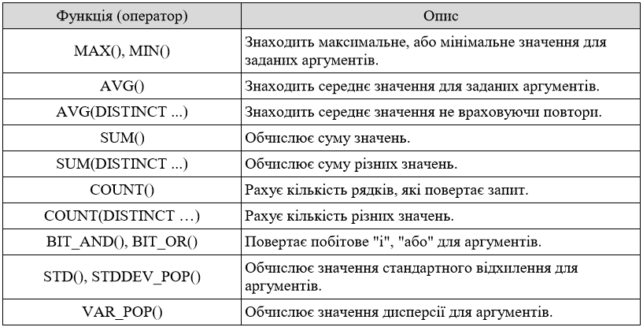

Для застосування агрегатних функцій SUM або AVG з часовими типами даних потрібно проводити двосторонню конвертацію типів за допомогою спеціальних функцій, наведених нижче.

TO_DAYS() – перевести дату у число, що означає кількість днів починаючи з 0-го року.

FROM_DAYS() – перевести кількість днів у дату.

TIME_TO_SEC() – перевести значення часу у кількість секунд.

SEC_TO_TIME() – перевести кількість секунд у час.

Наприклад,

SELECT FROM_DAYS(SUM(TO_DAYS(дата))) FROM таблиця;

**Хід роботи:**

1. Визначити кількість ліків у кожній категорії.

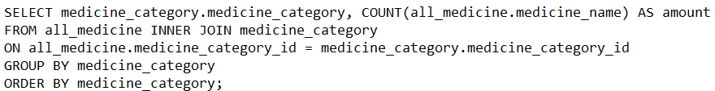

Результат виконання:

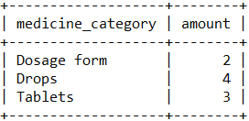

1. Вивести кількість нових замовлень за кожен місяць. Для кожного місяця і року буде окремо обчислено кількість замовлень. Для цього використано групування за полями year i month з опцією підведення підсумків WITH ROLLUP.

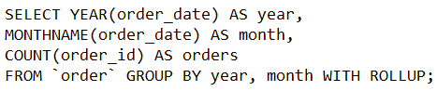

Результат виконання:

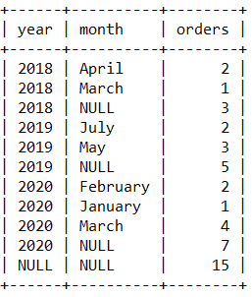

1. Визначити середні витрати для кожного користувача.

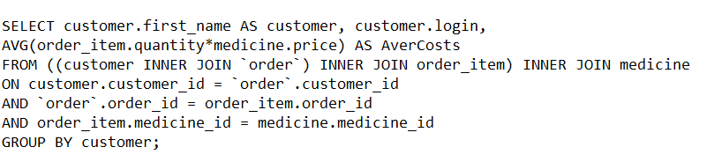

Результат виконання:

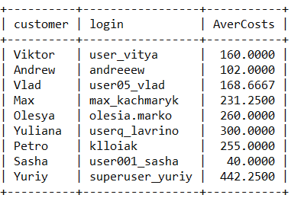

1. Визначити найактивнішого за останні 2 місяці покупця.

Рейтинг активності буде визначатись за формулою: вартість замовлення * к-сть замовлень. Умова відбору WHERE буде відбирати тільки ті замовлення, які були зроблені за останні 2 місяці (MONTH(CURRENT_DATE)-1).

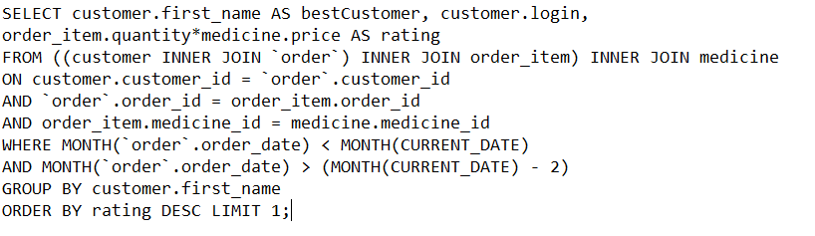

Результат виконання:

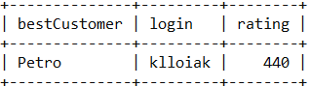

**Висновок:** під час виконання даної лабораторної роботи, було розглянуто методи застосування агрегатних функцій до результатів вибору даних з таблиць БД.